**14ème Dimanche du temps ordinaire - Année B 7 Juillet 2024**

**ACCUEIL :** Jésus, le grand prophète, le maître incomparable, est méprisé dans son pays. Le Christ a pourtant toutes les qualités et ses actes sont en harmonie avec ses paroles. Il guérit, console, est témoin d’espérance. Et pourtant, il n’est pas écouté. Avec le Christ, témoignons de la Bonne Nouvelle sans être surpris de rencontrer l’indifférence ou le mépris. Comme lui, gardons la tête haute et allons de l’avant.

Dieu nous accueille en sa maison A 174 Page 185

Si le Père vous appelle T 154-1 Page 461

C’est toi Seigneur qui nous appelle A 213 Page 189

**PREPARATION PENITENTIELLE : Kyrié au choix**

**GLORIA**

**PREMIERE LECTURE :** Le Seigneur s’adresse avec persévérance au peuple rebelle qui se détourne de lui. Malgré la dureté de l’accueil, il envoie son prophète Ezékiel annoncer sans relâche sa parole.

**PSAUME : Nos yeux, levés vers le Seigneur, attendent sa pitié.**

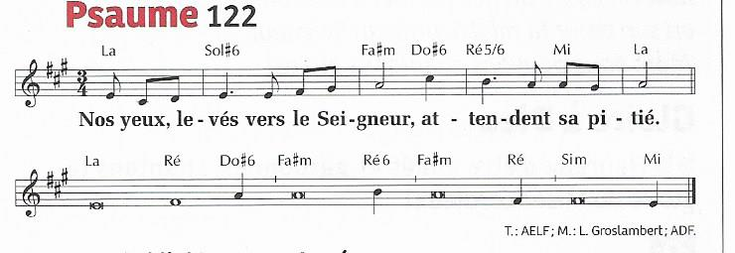

**DEUXIEME LECTURE :** Je mettrai ma fierté dans mes faiblesses, afin que la puissance du Christ fasse en moi sa demeure.

**ALLELUIA + EVANGILE + HOMELIE + PROFESSION DE FOI**

**PRIERES UNIVERSELLES :**

*Prêtre :* Le Christ nous appelle à être témoins de son amour. Au début de cet été, tournons-nous vers lui, présentons-lui les hommes et les femmes de notre temps.

*Refrain :* **Fils du Dieu vivant, exauce-nous !**

1) Ô Christ, nous te remercions pour les témoins de l’évangile qui oeuvrent dans notre pays et à travers le monde. Aux jours d’épreuves, qu’ils persévèrent dans le calme et la paix. Avec confiance, nous te prions.

2) Ô Christ, nous te disons merci pour nos responsables politiques qui ont le souci des personnes les plus précaires. Qu’ils inventent de nouveaux chemins de justice et de solidarité. Avec espérance, nous te prions.

3) Ô Christ, merci pour tous les ministres de l’onction des malades à travers le monde. Donne aux personnes qui la reçoive ainsi qu’à leur proche, la force de ton amour. Avec la Pape François, nous te prions.

4) Ô Christ, nous te remercions pour l’été qui vient, durant lequel nous pouvons refaire nos forces. Donne-nous d’accueillir à bras ouverts les vacanciers qui passeront dans notre assemblée. Avec joie, nous te prions.

*Prêtre* : Seigneur Jésus, tu n’as jamais cessé d’apporter au monde la Bonne nouvelle de ton amour et de ta victoire. Nous t’en prions, exauce nos humbles prières, toi qui vis et règne pour les siècles des siècles.

**COMMUNION :** C'est toi Seigneur, le pain rompu D 293 Page260 En mémoire du Seigneur D 304-1 Page260

Laisserons-nous à notre table E 161 Page284

**FINAL :**  Allez-vous en sur les places T28 Page 447

Christ aujourd'hui nous appelle SM 176 Page 440

Au-delà de toutes frontières T 124 Page 458